|  |  |
| --- | --- |
| **SỞ GIÁO DỤC ĐÀO TẠO**  **NAM ĐỊNH** | **ĐỀ KHẢO SÁT CHẤT LƯỢNG HỌC KỲ II**  **NĂM HỌC 2015 – 2016**  **Môn: Hoá học – lớp 10**  (Thời gian làm bài: 45 phút) |

**I. PHẦN TRẮC NGHIỆM *(2,0 điểm)***

**Câu 1:** Khí X có trong thành phần của khí thải công nghiệp do sử dụng nhiên liệu hoá thạch. Khí X gây ra hiện tượng mưa axit làm phá huỷ các công trình kiến trúc bằng đá vôi hay kim loại, phá huỷ môi trường sống của các loài thuỷ sinh, làm đất chua và cây cối cằn cỗi, kém phát triển... Khí X là

**A.** Cl2 **B.** H2S **C.** CO2 **D.** SO2

**Câu 2:** Các nguyên tố nhóm halogen (nhóm VIIA) có số electron thuộc lớp ngoài cùng là

**A.** 7 **B.** 2 **C.** 6 **D.** 1

**Câu 3:** Phản ứng nào sau đây là phản ứng oxi hoá khử?

**A.** NaOH + HCl  NaCl + H2O. **B.** CaCO3  CaO + CO2.

**C.** SO3 + H2O  H2SO4. **D.** 2KClO3  2KCl + 3O2.

**Câu 4:** Khi xác các động vật phân huỷ sinh ra một chất khí mùi rất thối, gây ô nhiễm môi trường. Công thức hoá học của chất khí đó là

**A.** SO2 **B.** CO2 **C.** H2S **D.** Cl2

**Câu 5:** Khi làm thí nghiệm với H2SO4 đặc, nóng thường sinh ra khí SO2. Để hạn chế tốt nhất khí SO2 thoát ra gây ô nhiễm môi trường, người ta nút ống nghiệm bằng bông tẩm dung dịch nào sau đây?

**A.** Muối ăn  **B.** Xút **C.** Giấm ăn **D.** Cồn

**Câu 6:** Cho sơ đồ điều chế khí X trong phòng thí nghiệm:

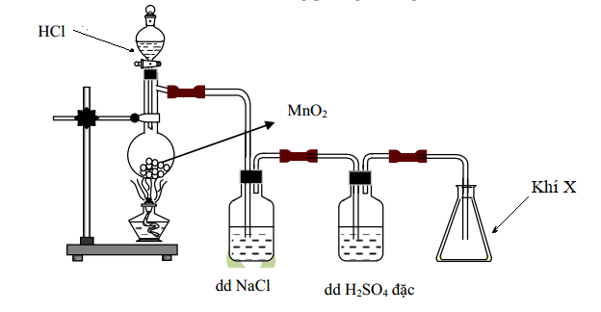

Khí X là:

**A.** Cl2 **B.** O2 **C.** HCl **D.** SO2

**Câu 7:** Khí O2 **không** phản ứng với chất nào sau đây?

**A.** H2S **B.** Cl2 **C.** H2 **D.** Na

**Câu 8:** Phát biểu đúng là

**A.** Cl2 là chất lỏng màu vàng lục, mùi xốc, rất độc

**B.** Ozon là chất khí có tính oxi hoá yếu hơn oxi

**C.** Khi pha loãng axit sunfuric đặc, người ta cho từ từ axit vào nước rồi khuấy đều

**D.** Tất cả các muối sunfua đều tan trong dung dịch axit

**II. PHẦN TỰ LUẬN***(8,0 điểm):*

**Câu 9: (2,0 điểm)** Hoàn thành các phương trình hoá học trong sơ đồ:

S  H2S SO2 H2SO4  HCl

**Câu 10: (3,0 điểm)** Viết các phương trình hoá học để chứng minh các nhận định sau:

a) Axit clohiđric (HCl) có tính axit mạnh hơn axit cacbonic, có tính oxi hoá và có tính khử.

b) Khí sunfurơ (SO2) là một oxit axit, có tính oxi hoá và có tính khử.

**Câu 11: (2,0 điểm)** Hoà tan hết 7,6 gam hỗn hợp X gồm Mg và MgO trong 300 ml dung dịch H2SO4 1M, thu được dung dịch Y và 3,36 lít khí H2 (đktc).

a) Tính khối lượng mỗi chất trong hỗn hợp X.

b) Cho dung dịch Y tác dụng với dung dịch Ba(OH)2 dư, thu được m gam kết tủa. Tính m.

**Câu 12: (1,0 điểm)** Sục V lít khí Cl2 (đktc) vào 200 ml dung dịch X chứa NaBr 0,5M và NaI 0,6M, kết thúc phản ứng thu được dung dịch Y. Cô cạn dung dịch Y thu được 15,54 gam muối khan. Tính V.

*Cho biết nguyên tử khối của các nguyên tố:*

H = 1; O = 16; Na = 23; Mg = 24; S = 32; Cl = 35,5; Br = 80; I = 127; Ba = 137

----------HẾT----------